МДОУ «Детский сад №105»

«ПРАВИЛА БЕЗОПАСНОГО ПОВЕДЕНИЯ НА ВОДНЫХ ОБЪЕКТАХ
В ВЕСЕННИЙ ПЕРИОД"

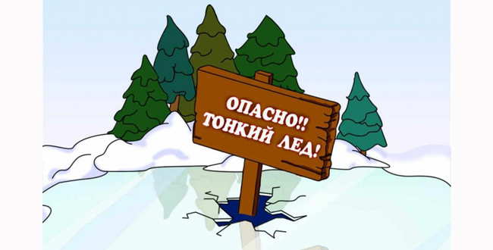

Ярославль, 2017г.
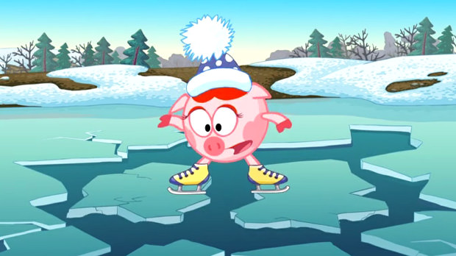
Приближается время весеннего паводка. Лед ста-новится очень ко-варен, солнце и туман задолго до вскрытия водоемов делают его пористым, рыхлым, хотя внешне он выглядит крепким. Такой лед не способен выдержать вес человека.

Однако, ледоход - это очень увлекательное зрелище, которое привлекает многих людей, особенно детей. Их притягивает возможность не только полюбоваться ледоходом, но и попускать корабли по весенним ручейкам. Поэтому этот период очень ответственный для педагогов и родителей.

Следует помнить:
- на весеннем льду легко провалиться;
- быстрее всего процесс распада льда происходит у берегов;
- весенний лед, покрытый снегом, быстро превращается в рыхлую массу.

При возникновении чрезвычайных ситуаций звоните в единую службу спасения - 01
В период весеннего паводка и ледохода

ЗАПРЕЩАЕТСЯ:
- выходить в весенний период на водоемы;
- переправляться через реку в период ледохода;

- подходить близко к реке в местах затора льда,
- стоять на обрывистом берегу, подвергающемуся разливу и обвалу;
- собираться на мостиках, плотинах и запрудах;
- приближаться к ледяным заторам,
- отталкивать льдины от берегов,
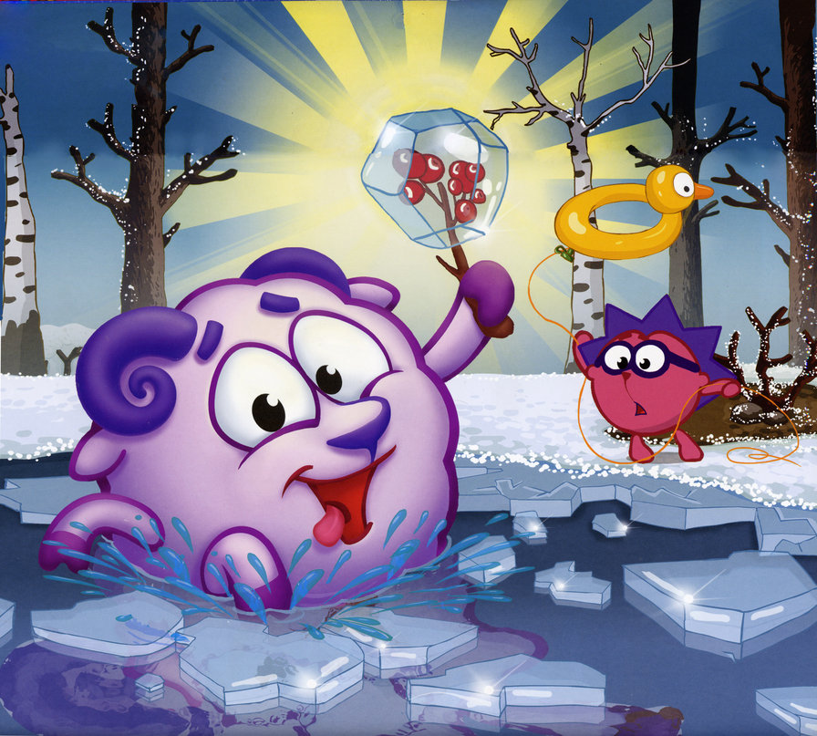
- измерять глубину реки или любого водоема,
- ходить по льдинам и кататься на них.



РОДИТЕЛИ!
- Не допускайте детей к реке без надзора взрослых, особенно во время ледохода;
- Предупредите их об опасности нахождения на льду при вскрытии реки или озера.
- Расскажите детям о правилах поведения в период паводка,
- запрещайте им шалить у воды, пресекайте лихачество.
- Оторванная льдина, холодная вода, быстрое течение грозят гибелью.
- Разъясните детям меры предосторожности в период ледохода и весеннего паводка.

Уважаемые родители, помните, что лучший урок безопасного поведения для ребенка -это личный пример взрослого!

Следует знать, что:
- Безопасным для человека считается лед толщиною не менее 10 сантиметров.

- В устьях рек и притоках прочность льда ослаблена. Лед непрочен в местах быстрого течения, бьющих ключей и стоковых вод, а также вблизи деревьев, кустов, камыша.
- Если температура воздуха выше 0 градусов держится более трех дней подряд, то прочность льда снижается на 25 %.
- Прочность льда можно определить визуально: лед голубого цвета – прочный, матово-белый или с желтоватым оттенком – лед ненадежен.
- Категорически запрещается проверять на прочность лед ударами ноги.

- При вынужденном переходе водоема по льду следует наметить маршрут и убедиться в прочности льда с помощью пешни. Если лед непрочен, необходимо прекратить движение и возвращаться по своим следам, делая первые шаги без отрыва ног от поверхности льда.
- Не допускайте скопления людей и грузов в одном месте на льду.
- Исключите случаи пребывания на льду в плохую погоду: туман, снегопад, дождь, а также ночное время суток.
- Не катайтесь на льдинах, обходите перекаты, полыньи, проруби, края льда.
- Убедительная просьба родителям: не допускайте детей на лед водоемов (на рыбалку, катание на лыжах и коньках) без присмотра.

Будьте осторожны во время весеннего паводка и ледохода!Не подвергайте свою жизнь и жизнь ваших детей опасности!


ПАМЯТКА

«Меры безопасности на водных объектах в весенний период»

Что делать, если вы провалились под лед (самопомощь):
- Позвать на помощь.
- Не паниковать, не делать резких движений, стабилизировать дыхание.
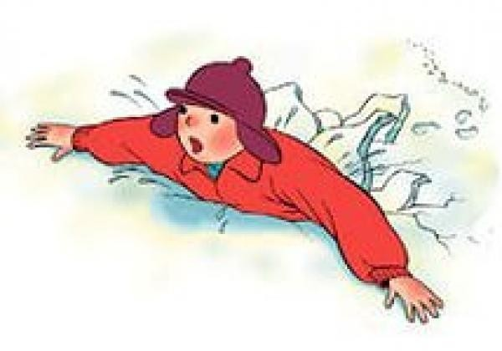
- Раскинуть руки в стороны и постараться зацепиться за кромку льда, придав телу горизонта-льное положение по направлению течения.
- Попытаться осторожно налечь грудью на край льда и забросить одну, а потом и другую ноги на лед.
- Если лед выдержал, перекатываясь, медленно ползти к берегу (при этом, необходимо ползти в ту сторону, откуда Вы пришли, ведь лед здесь уже проверен на прочность).
- Добравшись до плавсредства (берега), надо немедленно раздеться, выжать намокшую одежду и снова надеть.

Человек провалился под лед, Вы стали очевидцем:
- Немедленно крикните ему, что идете на помощь;
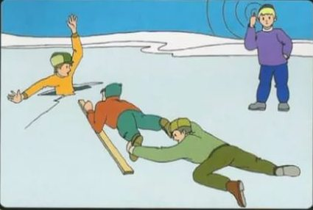
- Приближайтесь к полынье пол-зком, широко раскинув руки;
- Подложите под себя лыжи, фане-ру или доску, чтобы увеличить площадь опоры и ползите на них;
- К самому краю полыньи подползать нельзя, иначе и сами окажитесь в воде;
- Ремни и шарф, любая доска, лыжи, санки помогут Вам спасти человека;
- Бросать связанные предметы нужно за 3-4 м до пострадавшего;
- Если Вы не один, то, взяв друг друга за ноги, ложитесь на лед цепочкой и двигайтесь к пролому;
- Действуйте решительно и быстро, пострадавший коченеет в ледяной воде, намокшая одежда тянет его вниз;
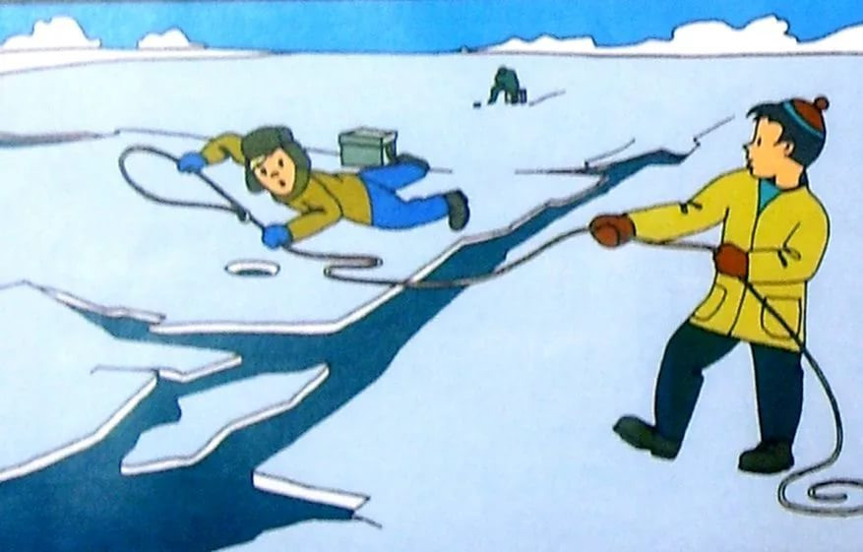
- Подав пострадавшему подручное средство, вытащите его на лед и ползком дви-гайтесь от опасной зоны.

Первая помощь пострадавшему:
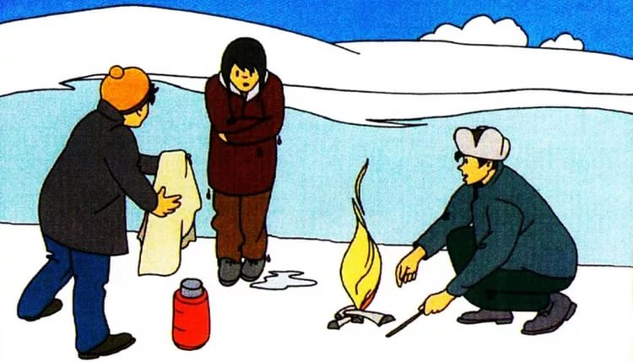
- Снимите и отожмите всю его одежду, потом снова оденьте (если нет сухой одежды) и укутайте полиэтиленом (происходит эффект парника);
- При общем охлаждении пострадавшего необходимо как можно быстрее доставить в теплое (отапливаемое) помещение, тепло укрыть, обложить грелками, напоить горячим чаем, в дальнейшем направить в медицинское учреждение;
- При попадании жидкости в дыхательные пути, пострадавшему необходимо очистить полость рта, уложить животом бедро так, чтобы голова свисала к земле, энергично нажимая на грудь и спину, удалить воду из желудка и легких, приступить к выполнению искусственного дыхания, растереть пострадавшего, чтобы согреть его.
- Доставить пострадавшего в медицинское учреждение.

